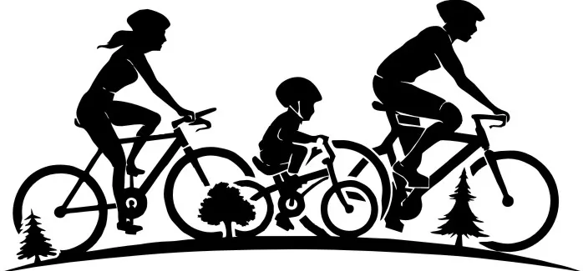

Jak przygotować rower do sezonu
Umyj rower
Mam nadzieję, że Twój rower przez całą zimę stał w suchym i ciepłym miejscu. Jeżeli zostawiłeś rower na kilka miesięcy „pod chmurką” może się okazać, że doprowadzenie go do stanu używalności zajmie o wiele więcej czasu. Na początek warto rower umyć, albo przynajmniej solidnie wytrzeć z kurzu. Ważną sprawą jest wyczyszczenie zębatek i łańcucha oraz jego nasmarowanie, dzięki temu podczas pedałowania nie będzie nam nic skrzypieć i piszczeć.
Czyszczenie łańcucha
Najlepszą metodą ułatwiającą szybsze wyczyszczenie łańcucha jest zamontowanie spinki, która pozwala na jego szybkie zdejmowanie i zakładanie. Jeżeli nie masz na łańcuchu spinki, możesz użyć szmatki nasączonej odtłuszczaczem. Złap łańcuch przez szmatkę i kręć pedałami „do tyłu”.
Smarowanie łańcucha
Następnie koniecznie musisz nasmarować łańcuch. Do smarowania najlepiej użyć oleju specjalnie przeznaczonego do łańcucha rowerowego
Nasmaruj inne elementy
Przy okazji smarowania warto wpuścić 1-2 krople oleju w mechanizmy przerzutek, hamulców (szczękowych, bo w przypadku tarczowych lepiej uważać z olejem w okolicach tarcz i klocków), manetek. Jeżeli podczas pedałowania słyszysz dziwne piszczenie, a nasmarowałeś już wszystko co się dało, przyczyną mogą być suche gwinty od pedałów. Warto odkręcić pedały, wyczyścić gwinty i nałożyć na nie odrobinę smaru.
Sprawdź ciśnienie
Kolejna bardzo istotna sprawa to ciśnienie w oponach. Nie można tego zaniedbywać, ponieważ jazda na zbyt niskim ciśnieniu nie dość, że jest męcząca to jeszcze narażamy oponę na szybsze zużycie, a dętkę na przebicie. Na boku każdej opony znajdziesz zalecane przez producenta ciśnienie opony. Niższe ciśnienie w oponie da lepszą przyczepność oraz większy komfort podczas jazdy po nierównościach.
Natomiast wyższe ciśnienie zmniejszy opony toczenia opon oraz niestety sprawi, że dziury w jezdni będą bardziej odczuwalne. Coś za coś i odpowiednie ciśnienie warto dobrać samemu według potrzeb. Dodam jeszcze, że pompowanie opon „na oko” nie jest najlepszą metodą.
Centrowanie kół
Następny punkt to sprawdzenie czy koła kręcą się prosto oraz czy obręcze nie są krzywe. Obróć rower do góry kołami i nimi zakręć. Koło zarówno w płaszczyźnie pionowej jak i poziomej powinno obracać się prosto. Drobne „bicie” koła na boki można wyregulować samemu bez problemu, wystarczy do tego klucz do szprych. Z poważnymi „ósemkami”, jeżeli nie czujesz się na siłach, lepiej udać się do serwisu. Jeżeli zauważysz, że obręcz jest w którymś miejscu zgięta lub wgnieciona, jest to znak, że czas na wymianę jej lub całego koła.
Smarowanie linek
Wiosna to dobry moment na sprawdzenie czy wszystko dobrze z linkami i pancerzami od hamulców i przerzutek. Jeżeli tylko zauważysz, że linki są w jakichś miejscach pokryte warstwą rdzy lub ciężko chodzą – od razu kwalifikuje je to do wymiany (zarówno linek, jak i pancerzy). Regulacja przerzutek i hamulców
Dokręć wszystkie śruby
Istotną sprawą jest również sprawdzenie dokręcenia wszystkich śrub oraz to czy nigdzie nie ma luzów. Najistotniejsze miejsca to ośki pedałów, oś suportu (złap z dwóch stron za pedały i spróbuj poruszać korbą na boki), stery (pokręć kierownicą, posłuchaj czy nic nie chrobocze, podnieś rower do góry za kierownicę, zobacz czy nie ma luzu na łożyskach). Wszystkie luzy dobrze jest wyeliminować.

Sprawny rower to przyjemność z jazdy
Dobrze przygotowany rower da Ci dużo radości podczas jazdy. Nie będziesz się zastanawiać czy coś odpadnie lub przestanie działać. Udanego rowerowania

Pozdrawiamy
p. Krzyś p. Agnieszka

Chłopcy pamiętajcie o systematycznym wykonywaniu prac szkolnych. Przypominamy po raz kolejny że na dzień dzisiejszy uczymy się online. Efekty waszej pracy są oceniane jak również wasza aktywność. To wszystko będzie wpływać na zaliczenie II semestru roku szkolnego 2019/2020.

